консультация для родителей
Повышение значимости информационного пространства и формирование безопасной информационно-позитивной среды
Сегодня Интернет для большинства людей стал жизненной необходимостью. Особенно быстро привыкают к Интернету дети, они чувствуют себя в новой среде комфортно. Согласно данным статистики, около 50% детей посещают сайты в сети без всякого родительского контроля. Сегодня во многих семьях дети начинают сидеть за компьютером чуть ли не с 3-х летнего возраста. Сначала они увлекаются игрушками, а затем общаются с друзьями и посещают разные сайты в Интернете.
Интернет-пространство, ставшее вторым домом для современного поколения, скрывает серьезную угрозу для формирования личности, а ребенок еще не осознает в достаточной мере уровень опасности, что ждет его среди виртуальных сетей глобальной сети.
Согласно Российскому законодательству информационная безопасность детей – это состояние защищенности детей, при котором отсутствует риск, связанный с причинением информацией, в том числе распространяемой в сети Интернет, вреда их здоровью, физическому, психическому, духовному и нравственному развитию (Федеральный закон от29.12.2010 № 436-ФЗ "О защите детей от информации, причиняющей вред их здоровью и развитию").

Уважаемые родители!
Если ваши дети пользуются Интернетом, вы, без сомнения, беспокоитесь о том, как уберечь их от неприятностей, которые могут подстерегать в путешествии по этому океану информации. Значительное распространение материалов, предназначенных только для взрослых или неприемлемых для детей по какой – либо другой причине, может легко привести к неприятным последствиям. Кроме того, в Сети нередко встречаются люди, которые пытаются с помощью Интернета вступать в контакт с детьми, преследуя опасные для ребенка или противоправные цели.

Безопасное использование интернета в соответствии с возрастом
Дети до 7 лет
Во время первого знакомства с Интернетом закладывается фундамент для его последующего использования и формирования хороших манер у детей. Детям дошкольного возраста нравится установленный порядок, и это является идеальным способом развития у детей навыков безопасного использования Интернета.
Дети до 7 лет могут не полностью понимать информацию, доступную в Интернете, и, например, не отличать рекламу от действительного содержимого. В этом возрасте родителям необходимо помогать детям в поиске подходящего материала.
Дети часто не видят разницы между использованием Интернета и играми или рисованием на компьютере.
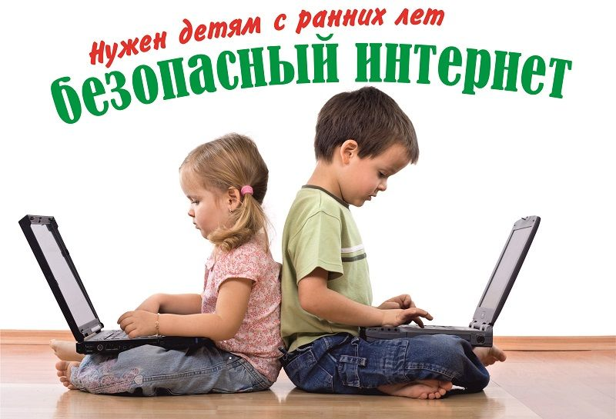

Памятка для родителей "Безопасный Интернет"
Правило 1. Внимательно относитесь к действиям ваших детей в «мировой паутине»:
Не отправляйте детей в «свободное плавание» по Интернету. Старайтесь активно участвовать в общении ребенка с Интернет, особенно на этапе освоения. Беседуйте с ребенком о том, что нового для себя он узнает с помощью Интернет, чтобы вовремя предупредить угрозу.
Правило 2. Информируйте ребенка о возможностях и опасностях, которые несет в себе сеть:
Объясните ребенку, что в Интернете как в жизни встречаются и «хорошие», и «плохие» люди. Объясните, что если ребенок столкнулся с негативом или насилием от другого пользователя Интернет, ему нужно сообщить об этом близким людям.
Научите ребенка искать нужную ему информацию и проверять ее, в том числе с вашей помощью.
Научите ребенка внимательно относиться к скачиванию платной информации и получению платных услуг из Интернет, особенно путем отправки sms, – во избежание потери денег.
Сформируйте список полезных, интересных, безопасных ресурсов, которыми может пользоваться ваш ребенок, и посоветуйте их использовать.
Правило 3. Выберите удобную форму контроля пребывания вашего ребенка в Сети:
Установите на ваш компьютер необходимое программное обеспечение – решение родительского контроля и антивирус.
Если ваш ребенок остается часто дома один, ограничьте время пребывания вашего ребенка в Интернете.
Если компьютер используется всеми членами семьи, установите его в месте, доступном для всех членов семьи, а не в комнате ребенка.
Создавайте разные учетные записи на вашем компьютере для взрослых и детей. Это поможет не только обезопасить ребенка, но и сохранить ваши личные данные.
Регулярно отслеживайте ресурсы, которые посещает ваш ребенок. Простые настройки компьютера позволят вам быть в курсе того, какую информацию просматривал Ваш ребенок.
Правило 4. Регулярно повышайте уровень компьютерной грамотности, чтобы знать, как обеспечить безопасность детей:
Используйте удобные возможности повышения уровня компьютерной и Интернет грамотности, например, посещение курсов, чтение специальной литературы, консультации с экспертами.
Правило 5. Руководствуйтесь рекомендациями педиатров: Сколько времени можно позволять ребенку сидеть за компьютером? В этом вопросе вы должны проявить настойчивость и непреклонность, как при дозировке лекарств. Ребенок до 6 лет не должен проводить за компьютером более 10 - 15 минут. Для детей в возрасте 7 - 8 лет ограничение составляет 30 - 40 минут в день. В 9 - 11 лет можно позволять сидеть за компьютером не более часа - двух в день. Помните, что злоупотребление компьютером рискованно для физического здоровья и может вызвать у ребенка ухудшение зрения, гиподинамию, подверженность аллергиям и даже сердечно-сосудистые заболевания.

Источники информации по проблеме безопасности ребенка в Интернете.
Уроки и занятия по безопасности размещены в сети Интернет: квест по цифровой грамотности «Сетевичок» www.Сетевичок.рф, опрос для родителей (законных представителей) на сайте www.Родители.сетевичок.рф.
Единый урок информационной безопасности 2020 г.
https://единыйурок.рф/index.php/edinyj-urok-po-bezopasnosti-v-seti-internet-2020
Видеообращение члена Совета Федерации Л.Н.Боковой
https://www.youtube.com/watch?v=kRpJunLXW_w
Мультфильмы «Единый урок безопасности в сети интернет»
https://www.youtube.com/watch?v=q1AoY7v40fg
https://www.youtube.com/watch?v=yZIdEW7dmTY
https://www.youtube.com/watch?v=cn3YVBOP03Q

